المحاضره 13
تابع : المحاسبة عن تكلفة المواد الأجور
مثال(2) : فيما يلي البيانات الخاصة بحركة المادة ( س) لدى شركة جدة للصناعات البلاستيكية خلال شهر محرم عن عام 1431
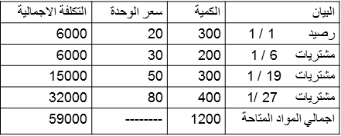
وقد كانت الوحدة الصادرة من المادة (س) خلال نفس الشهر على النحو التالي:
- في 5 /1 200 وحدة - في 12 /1 150 وحدة - في 25 / 1 400 وحدة
المطلوب : تحديد تكلفة المواد الصادرة من المخازن وتكلفة مخزون آخر المدة كما هي في بطاقة الصنف للمادة (س) وفقا لطرق التسعير الثلاثة :
- طريقة الوارد أولا الصادر أولا :
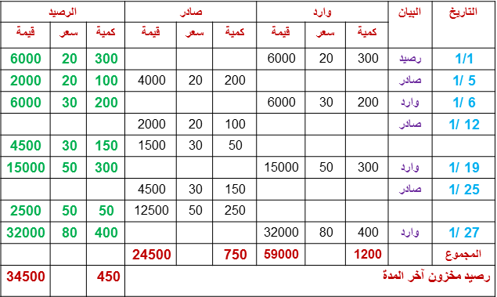
- خصائص طريقة الوارد أولا صادر أولا FIFO :
- تفترض هذه الطريقة أن المواد التى تم شراؤها أولا هى التى يتم صرفها للتصنيع أولا ، وبالتالى يتم تسعير المنصرف وفقا لسعر أقدم المشتريات وفى حدود كمياتها .
- وتمتاز هذه الطريقة : بأنها تتفق مع التدفق الطبيعى للمواد الاولية ( مايرد أولا يصرف للانتاج أولا ) المخزون السلعي يتم تقييمه بأسعار أقرب عمليات الشراء وبذلك تعطي صورة واقعية لتقييم المخزون في المركز المالي .
- ويعاب على هذه الطريقة : الا أنه فى حالة التقلب الشديد للأسعار ، قد لاتعبر تكلفة المواد المنصرفة عن الاسعار الجارية .
- طريقة الوارد أخيرا صادر أولا :
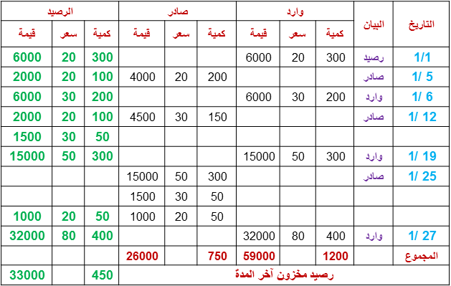
- خصائص طريقة الوارد أخيرا صادر أولا (LIFO) :
- تفترض هذه الطريقة أن المواد المشتراة أخيرا هي التي يتم صرفها للتصنيع أولا ، وبالتالى يتم تسعير المنصرف من المواد وفقا لسعر أحدث المشتريات وفى حدود كمياتها .
- وتمتاز هذه الطريقة : بأن تكلفة الصرف من المواد تتقارب مع القيم الجارية لها .
- ويعاب على هذه الطريقة : إلا أن هذه الطريقة لا تتفق مع طبيعة التدفق الطبيعي للمواد الأولية عند صرفها
- المتوسط المرجح المتحرك للتكلفة :
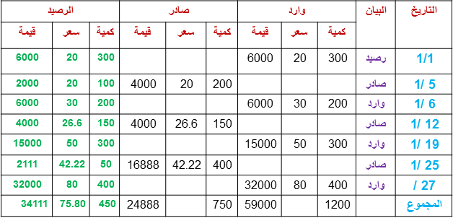
المتوسط المتحرك = (قيمة الكمية المشتراه + قيمة الكمية الحالية) ÷ (رصيد الكمية المشتراه + رصيد الكمية الحالية)
- المتوسط المتحرك في 6 /1 = ( 200 + 100 ) ÷ ( 6000 + 2000 ) = 26.67 ريال / الوحدة .
- المتوسط المتحرك في 19 /1 = ( 300 + 150 ) ÷ ( 15000 + 4000 ) = 42.22 ريال / الوحدة .
- المتوسط المتحرك في 27 /1 = ( 400 + 50 ) ÷ ( 32000 + 2111 ) = 75.80 ريال / الوحدة .
- المتوسط المرجح Weighted Average :
وفقا لهذه الطريقة يتم تحديد تكلفة المواد المنصرفة للإنتاج على أساس متوسط أسعار المواد خلال الفترة مرجحا بالكميات المشتراة ، وتعتبر هذه الطريقة موازنة بين الطريقتين السابقتين ، ويفضل استخدام هذه الطريقة فى حالة تقلبات أسعار المواد المشتراة
عيون سحاب ☺

